Traitement des infections

Usage des antibiotiques - Guide enseignant
Liens avec le programme national
Cycle 3 : cycle de consolidation
Éducation morale et civique : La responsabilité de l’individu et du citoyen dans l’environnement et la santé.

Cycles 4 : cycle des approfondissements
Sciences de la vie et de la Terre : Le corps humain et la santé :
Relier le monde microbien hébergé par notre organisme et son fonctionnement ;
Expliquer les réactions qui permettent à l’organisme de se préserver des micro-organismes pathogènes ;
Réactions immunitaires ;
Argumenter l’intérêt des politiques de prévention et de lutte contre la contamination ou l’infection ;
Mesures d’hygiène, vaccination, actions des antiseptiques et des antibiotiques.

Cycles 3 et 4 : Parcours éducatif de santé
Matériel nécessaire :
Par élève :
- Copie Document complémentaire élève
- Copie Document de travail élève 1
- Copie Document de travail élève 2
Pour la classe :
- Quelques boîtes de médicaments délivrés sans ordonnances
- Aliments : miel, oranges

Préparation
- Réunir un assortiment d’objets considérés comme des médicaments, tels que médicaments pour la douleur (antalgiques) et pour la fièvre (antipyrétiques) comme le paracétamol, médicaments pour la toux et le rhume, miel, antibiotiques, crèmes antiseptiques, thé à la menthe, vitamines, jus d’orange, gingembre, boissons probiotiques, etc.

Introduction
- Exposer l’assortiment d’aliments et de médicaments sur la table. Demander aux élèves leur définition de ce qu’est un médicament. Expliquer que le terme de médicament est défini comme une substance ou une préparation, utilisée pour le maintien de la santé et la prévention, le soulagement ou la guérison d’une maladie.
- Demander aux élèves de séparer les objets en deux groupes, en mettant dans l’un ce qu’ils considèrent comme des médicaments et dans l’autre ce qu’ils ne considèrent pas comme des médicaments. La classe va probablement séparer les objets en médicaments de l’industrie et les produits alimentaires. Expliquer que de nombreux aliments possèdent aussi des propriétés médicinales utilisées traditionnellement pour soigner et soulager : par exemple le miel pour soigner une angine, le thé à la menthe pour aider à digérer, le thym pour soigner la toux, le gingembre et l’ail pour soigner des infections, le jus d’orange, qui contient de grandes quantités de vitamine C, pour combattre des infections et la racine de l’échinacée pour soigner les rhumes ou grippes. De nombreux médicaments industriels sont basés sur ces sources alimentaires.
- Insister auprès de la classe sur l’importance d’une alimentation variée et équilibrée pour la prévenir des maladies, par exemple, on pense que l’absorption régulière de vitamine C peut contribuer à réduire l’incidence des rhumes. Ce sont les fruits et les légumes crus qui contiennent le plus de vitamine C. Généralement, la consommation d'au moins cinq portions de fruits et de légumes frais permettent de combler largement les apports nutritionnels recommandés en vitamine C.
- Souligner l’importance de n’utiliser les médicaments que dans le cadre de leur indication spécifique. Demander aux élèves pour quelles maladies ils pensent qu’il faut utiliser les antibiotiques. Expliquer que les antibiotiques sont à utiliser UNIQUEMENT pour des infections bactériennes et qu’ils n’ont pas d’effet sur les infections virales ni celles dû à des champignons.

Déroulement
- Cette activité devra être réalisée par petits groupes de 3 à 5 élèves
- Distribuer aux élèves une copie de Document complémentaire élève, Documents de travail élève 1 et 2.
- L’histoire figurant dans Document complémentaire élève peut soit être lue aux élèves, soit les élèves peuvent la lire au sein de chaque groupe, soit être projetée sur écran en classe.
- Les élèves devront compléter Documents de travail élève 1 et 2.
Réponses pour Document de travail élève 1
- Pourquoi le docteur Lai pense-t-il qu’il est nécessaire de réaliser ces contrôles ?
Les contrôles sont importants pour tout test scientifique. En observant la croissance des bactéries dans des conditions normales et en présence d’antibiotiques, le docteur Lai pourra reconnaître le mode de croissance lorsqu’il testera d’autres antibiotiques.
- Qu’arrive-t-il aux bactéries dans chacune de ces figures ?
  - Les bactéries se multiplient
  - Les antibiotiques ont immédiatement détruit les bactéries
  - Les antibiotiques semblent détruire les bactéries au cours des 6 premières heures parce qu’elles détruisent les bactéries sensibles du mélange. Mais les bactéries résistantes se remettent à se multiplier puisque l’antibiotique est sans effet sur elles. Elles sont résistantes.
- Pouvez-vous expliquer ce qui se passé à la figure 3 ?
L’antibiotique détruit toutes les bactéries sensibles au sein de la culture mais les bactéries résistantes continuent à se multiplier.
Réponses au Document de travail élève 2
- Décrire ce qui se produit au sein des populations bactériennes dans chacun des graphiques
  - L’antibiotique semble avoir stoppé la multiplication bactérienne de sorte que la croissance est stabilisée pendant les premières 10-12 heures. Une diminution régulière du nombre de bactéries est alors constatée. Les bactéries ne sont pas toutes détruites au bout de 24 heures.

  - Au début, l’antibiotique ne semble pas avoir d’effet, durant les 3-4 premières heures le nombre de bactéries continue à augmenter. Au bout de 3-4 heures le nombre commence progressivement à diminuer. Au bout de 14 heures après l‘administration d’antibiotiques une diminution rapide du nombre de bactéries se produit.
  - Les bactéries diminuent rapidement au cours des 11 premières heures suivant l’administration d’antibiotique. Mais le nombre commence à augmenter ensuite et les bactéries continuent à se multiplier normalement.
- Pensez-vous que les bactéries qui rendent Arthur malade sont résistantes aux antibiotiques ? Expliquez. Oui, même si l’antibiotique 1 et l’antibiotique 2 semblent bien détruire les bactéries, l’antibiotique de la figure 3 ne le fait pas. Il semble avoir un effet tueur sur les bactéries pendant 11 heures mais ensuite les bactéries se remettent à se multiplier. Ceci suggère que certaines des bactéries sont résistantes à l’antibiotique 3.
- Lequel des 3 antibiotiques le médecin devrait-il prescrire à Arthur pour éliminer l’infection et pourquoi ?
Le médecin devrait prescrire l’antibiotique 2 à Arthur. Arthur commence à être très malade et doit être débarrassé le plus vite possible de son infection alors un antibiotique bactéricide à action rapide est préférable.
- Pourquoi pensez-vous que Harry a attrapé une infection aux bactéries résistantes aux antibiotiques ?
  - On trouve fréquemment des bactéries résistantes aux antibiotiques dans les hôpitaux
  - Il avait déjà reçu des antibiotiques ce qui peut augmenter le risque d’infection aux bactéries résistantes aux antibiotiques
  - Une bactérie résistante d’un autre patient à l’hôpital peut avoir été transmis à Arthur lors du changement de pansement, si les règles d’hygiène n’ont pas été respectées. L’hygiène des mains est TRES important à l’hôpital.

Plénière
Discuter avec la classe de leur opinion sur les antibiotiques autour des idées suivantes
  - Quand faut-il en prendre ?
  - Peut-on prendre les antibiotiques de quelqu’un d’autre ?
  - En quoi sommes-nous responsables de la résistance aux antibiotiques ?
  - Que peut-on faire pour empêcher que davantage de bactéries nocives deviennent résistantes aux antibiotiques ?

Traitement des infections
L’histoire d’Arthur – Document complémentaire élève
Arthur a dû aller à l’hôpital pour une appendicite. Après l’opération, tout semblait aller pour le mieux, Arthur avait l’air de guérir normalement et il est rentré chez lui. Le médecin, le Docteur Lai, lui a prescrit un antibiotique en dose unique à titre prophylactique (pour empêcher toute infection de se produire).

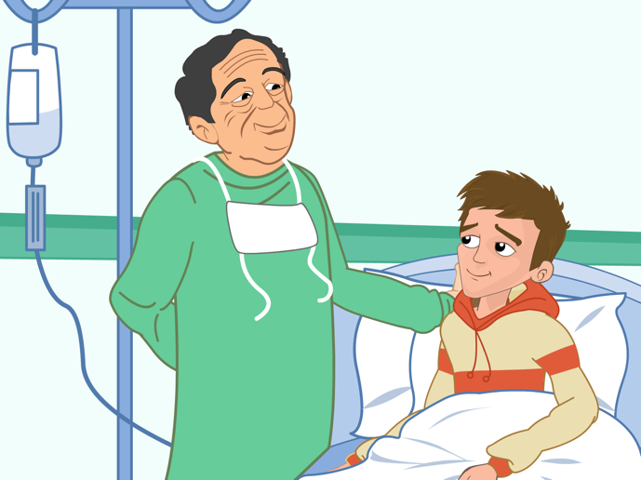

Une semaine plus tard, Arthur a commencé à ne pas se sentir bien, il était fatigué et avait mal au cœur, et il avait mal au niveau de la cicatrice de son opération. Sa mère l’a emmené voir son médecin traitant, le Docteur X, qui après avoir examiné Arthur, a pensé que la plaie opératoire était peut-être infectée et a prescrit un deuxième traitement antibiotique, en lui recommandant de bien finir tout son traitement.


Trois jours plus tard, Arthur ne se sentait pas mieux. Il avait beaucoup de fièvre et la plaie opératoire lui faisait maintenant vraiment très mal. Cette fois-ci le Docteur X a envoyé Arthur à l’hôpital pour un examen plus approfondi. Après quelques examens sanguins le Docteur Lai a découvert qu’Arthur avait une infection grave qui semblait due à Staphylococcus aureus. Il a vu qu’Arthur avait reçu auparavant des antibiotiques qui n’avaient pas l’air de marcher et il a craint qu’Arthur n’ait attrapé un microbe résistant aux antibiotiques ou « supermicrobe ».

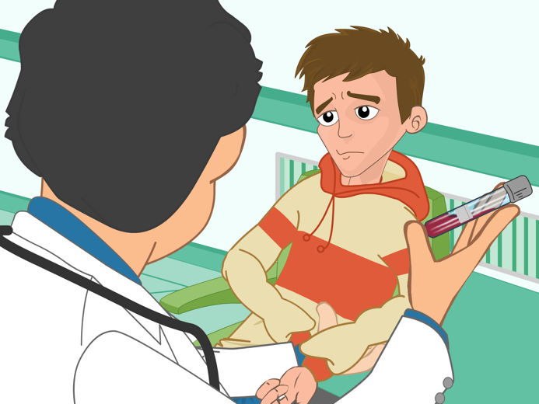

Le Docteur Lai décida que le fait de donner davantage d’antibiotiques à Arthur pourrait faire plus de mal que de bien. Il pensa qu’il fallait faire tester toute une série d’antibiotiques différents sur le microbe pathogène avant d’en prescrire un à Arthur. Le Docteur Lai décida d’essayer deux tests différents

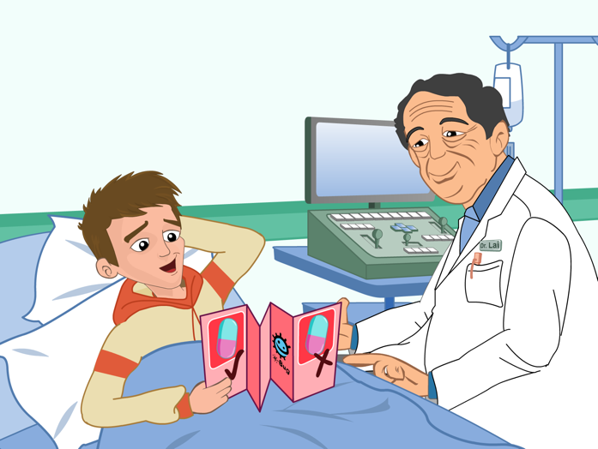

Résultats test 1 – Document de travail élève 1

Test 1
Le Docteur Lai a fait pousser dans 3 tubes à essais différents des bactéries semblables aux souches qui infectaient Arthur.
- Tube 1 – Des bactéries qui poussent sur un milieu de croissance seul sans présence d’antibiotique.
- Tube 2 – Des bactéries en présence d’antibiotiques connus pour inhiber la croissance de ces bactéries.
- Tube 3 – Des bactéries en présence d’antibiotiques connues pour être résistantes aux antibiotiques recommandés.

Résultats
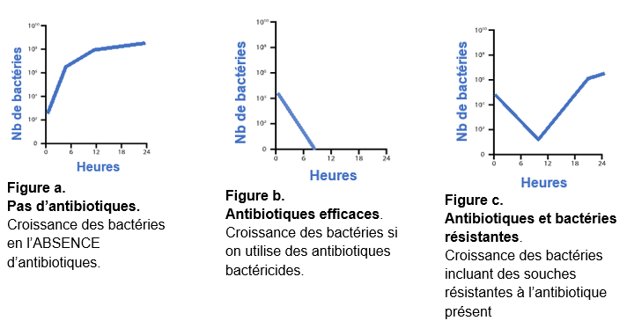

Conclusions

1.Pourquoi le Docteur Lai pense-t-il qu’il est nécessaire de réaliser ces contrôles ?
____________________________________________________________________________________________________________________________________________________________

2.Qu’arrive-t-il aux bactéries dans chacune de ces figures ?
  - ___________________________________________________________
___________________________________________________________
  - ___________________________________________________________
___________________________________________________________
  - ___________________________________________________________
___________________________________________________________

3.Pouvez-vous expliquer ce qui se passé à la figure 3 ?
____________________________________________________________________________________________________________________________________________________________

Résultats test 2 – Document de travail élève 2

Test 2
Le Docteur Lai a fait pousser des bactéries responsables de l’infection d’Arthur dans 3 tubes à essai différents et il ajouté un antibiotique différent dans chacun de ces tubes. Il a laissé pousser ces cultures pendant 24 heures en comptant les bactéries toutes les 6 heures. Les résultats sont présentés ci-dessous.

Résultats
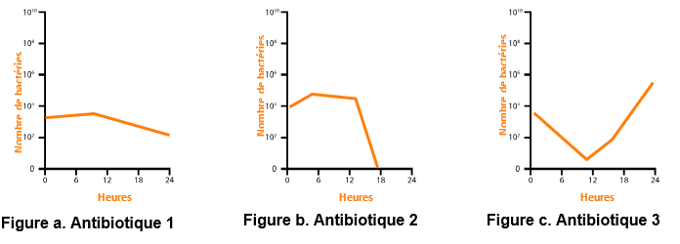

Décrire ce qui se produit au sein des populations bactériennes dans chacun des graphiques
ci-dessus
  - ___________________________________________________________
  - ___________________________________________________________
  - ___________________________________________________________

Conclusions
- Les bactéries peuvent être résistantes à un ou plusieurs antibiotiques différents. Pensez-vous que les bactéries qui rendent Arthur malade sont résistantes aux antibiotiques ? Expliquer votre réponse.
______________________________________________________________________________
______________________________________________________________________________

- Quel antibiotique le médecin devrait-il prescrire à Arthur pour éliminer l’infection et
pourquoi ?

- Pourquoi Arthur a-t-il pu avoir une infection résistante aux antibiotiques ?
_____________________________________________________________________________
______________________________________________________________________________

